รายงานผลการปฏิบัติราชการ
สถานีตำรวจภูธรด่านทับตะโก
ประจำปีงบประมาณ พ.ศ.๒๕๖๗
งานป้องกันปราบปราม
เดือน มกราคม 2567

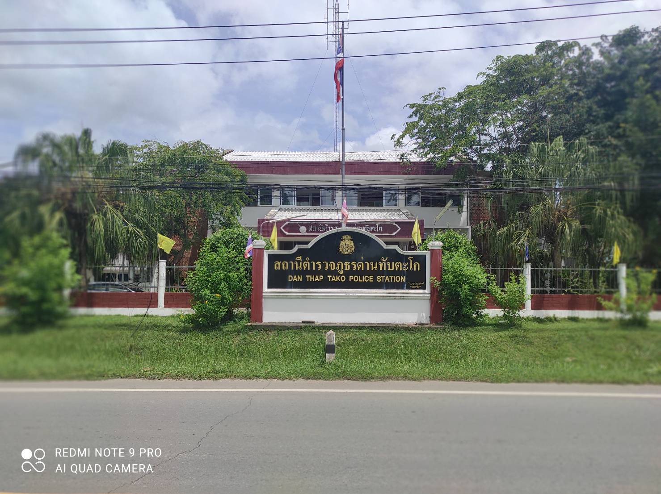

โครงการออกปฏิบัติงานชุมชนและมวลชนสัมพันธ์ ประจำปี 256๗

ชื่อโครงการ โครงการออกปฏิบัติงานชุมชนและมวลชนสัมพันธ์ ประจำปี 256๗
เจ้าของโครงการ ชุดชุมชนสัมพันธ์ สถานีตำรวจภูธรด่านทับตะโก
แผนงาน ปฏิบัติการชุมชนและมวลชนสัมพันธ์

1. หลักการและเหตุผล

ภายใต้ร่างยุทธศาสตร์ชาติ ระยะ 20 ปี ( พ.ศ.2562 – 2579 ) ยุทธศาสตร์ที่ 6 ด้านการปรับสมดุลพัฒนาระบบบริหารจัดการภาครัฐ แผนพัฒนาเศรษฐกิจและสังคมแห่งชาติ ฉบับที่ 12 (พ.ศ.2562 -2566) นโยบายความมั่นคงของชาติ (พ.ศ. 2558-2566) นโยบายของรัฐบาล ระเบียบ ตร.ว่าด้วยการส่งเสริมให้ประชาชน ชุมชน ท้องถิ่น และองค์กร มีส่วนร่วมในกิจการตำรวจ พ.ศ.2551 ยุทธศาสตร์การส่งเสริมให้ประชาชน ชุมชน ท้องถิ่น และองค์กร มีส่วนร่วมในกิจการตำรวจ พ.ศ.2554 นโยบายการบริหารราชการของผู้บัญชาการตำรวจแห่งชาติ ปีงบประมาณ 2563 ซึ่งได้กำหนดกลยุทธ์ให้นำไปปฏิบัติเพื่อให้เกิดปัญหาอาชญากรรมลดน้อยลง ด้วยการแสวงหาความร่วมมือจากประชาชน มุ่งเน้นให้มีการพัฒนางานชุมชนสัมพันธ์ควบคู่ไปกับการประชาสัมพันธ์ในทุกเครือข่าย เปิดโอกาสให้ประชาชน ชุมชน ท้องถิ่นและองค์กรต่างๆ เข้ามามีส่วนร่วมในการแก้ไขปัญหาอาชญากรรม ตลอดจนกำหนดแนวทางในการแก้ไขปัญหาร่วมกัน โดยยึดประชาชนและชุมชนเป็นศูนย์กลางเพื่อสร้างความสงบสุขให้เกิดแก่สังคมและให้ประชาชนอยู่อย่างปลอดภัย

ดังนั้น เพื่อให้การปฏิบัติงานชุมชนสัมพันธ์และการมีส่วนร่วมของประชาชน สำนักงานตำรวจแห่งชาติประจำปีงบประมาณ พ.ศ.256๗ เป็นไปอย่างมีประสิทธิภาพ โดยน้อมนำ “ปรัชญาของเศรษฐกิจพอเพียง” ในพระราชดำรัสของพระบาทสมเด็จพระบรมชนกาธิเบศร มหาภูมิพลอดุลยเดชมหาราช บรมนาถบพิตร สถานีตำรวจภูธรด่านทับตะโก จึงได้จัดทำโครงการออกปฏิบัติงานชุมชนและมวลชนสัมพันธ์ ประจำปีงบประมาณ 256๗ เพื่อออกดำเนินงานในหมู่บ้านเป้าหมายที่กำหนดในพื้นที่รับผิดชอบ โดยนำแนวทางการปฏิบัติงานชุมชนสัมพันธ์และการมีส่วนร่วมของประชาชน สำนักงานตำรวจแห่งชาติ ประจำปีงบประมาณ พ.ศ.256๗ มาปรับใช้ให้เกิดประสิทธิภาพสูงสุด
2. วัตถุประสงค์
1. เพื่อแสวงหาความร่วมมือจากประชาชนในองค์กรภาคเอกชนและภาครัฐ
2. สร้างความรู้ความเข้าใจให้กับประชาชนในการดำเนินงานแบบมีส่วนร่วมของประชาชน
3. เพื่อให้ประชาชนในองค์กรภาคเอกชนและภาครัฐในพื้นที่รับผิดชอบตำบลด่านทับตะโก และ ตำบลแก้มอ้น มีส่วนร่วมในการป้องกันอาชญากรรม,ยาเสพติด และร่วมปฏิบัติงานช่วยเหลือด้านงานจราจร
4. เพื่อส่งเสริมให้ประชาชน มีคุณภาพชีวิตที่ดี มีความปลอดภัยในชีวิตและทรัพย์สิน
5. เพื่อสร้างความสัมพันธ์ที่ดีระหว่างเจ้าหน้าที่ตำรวจกับประชาชน
6. เพื่อให้งานด้านชุมชนสัมพันธ์ของสถานีตำรวจภูธรด่านทับตะโก ได้ดำเนินการไปอย่างต่อเนื่อง และ มีประสิทธิภาพ ตามนโยบายของสำนักงานตำรวจแห่งชาติ

3. เป้าหมาย
หมู่บ้าน/ชุมชน ที่มีปัญหาการแพร่ระบาดยาเสพติด ปัญหาอาชญากรรม ปัญหาความขัดแย้ง ที่ได้คัดเลือกในการดำเนินการตามแนวทางชุมชนเข้มแข็ง จำนวน 5 หมู่บ้าน/ชุมชน โดยเป็นหมู่บ้านใหม่ที่ยัง ไม่เคยเข้าดำเนินการในรอบปีที่ผ่านมา ดังนี้
- บ้านเก่ากระเหรี่ยง หมู่ที่ ๙ ตำบลด่านทับตะโก
- บ้านท่ามะเดื่อ หมู่ที่ ๑๕ ตำบลด่านทับตะโก
- บ้านทุ่งแจง หมู่ที่ ๒ ตำบลแก้มอ้น
- บ้านสันดอน หมู่ที่ ๙ ตำบลแก้มอ้น
- บ้านห้วยตาม่วง หมู่ที่ 15 ตำบลแก้มอ้น

4. วิธีดำเนินการ
4.1 จัดทำปฏิทินการดำเนินงาน/เขียนโครงการ
4.2 เสนอ/อนุมัติโครงการ
4.3 ออกคำสั่งแต่งตั้งชุดปฏิบัติการชุมชนและมวลชนสัมพันธ์
4.4 ออกคำสั่งให้ชุดปฏิบัติการชุมชนและมวลชนสัมพันธ์ออกปฏิบัติงานในพื้นที่เป้าหมาย
4.5 ประชุม / มอบหมายหน้าที่ / กำหนดการปฏิบัติ ให้เจ้าหน้าที่ชุดปฏิบัติการชุมชนและมวลชนสัมพันธ์
4.6 แจ้งผู้เกี่ยวข้องทราบได้แก่ ผู้นำท้องถิ่น ส่วนราชการในพื้นที่
4.7 เตรียมวัสดุอุปกรณ์ เอกสารที่ใช้ในการออกปฏิบัติงาน
4.8 ดำเนินการตามขั้นตอน 7 ขั้นตอน
4.8.1 การพบปะเยี่ยมเยียนผู้นำชุมชนและประชาชน ( ค้นหาแกนนำ )
4.8.2 การศึกษาชุมชนและวิเคราะห์ปัญหาชุมชน การจุดประกายความคิด
4.8.3 การร่วมกิจกรรมตามประเพณีและกิจกรรมชุมชน
4.8.4 การประชุมวางแผนร่วมกับผู้นำชุมชนและประชาชน
4.8.5 การเตรียมจัดระบบประเมินความพร้อมเพื่อกำหนดโครงการ
4.8.6 การปฏิบัติตามขั้นตอนชุมชนสัมพันธ์
4.8.7 การติดตามประเมินผล และการปรับปรุงแก้ไข
4.9 ดำเนินการตามกิจกรรมชุมชนและมวลชนสัมพันธ์พื้นฐาน จำนวน 3 โครงการ
4.9.1 โครงการครูต่อต้านการใช้ยาเสพติดในสถานศึกษา (D.A.R.E.)
4.9.2 โครงการให้ความรู้ในการป้องกันอาชญากรรมและยาเสพติด
4.9.3 โครงการครู 5 นาที
4.9.4 โครงการตำรวจพบประชาชน
4.10 ดำเนินการตามโครงการ/กิจกรรมในเชิงรุกในพื้นที่ จำนวน 7 โครงการ
4.10.1 โครงการโรงเรียนสีขาว
4.10.2 โครงการโรงงานสีขาว
4.10.3 โครงการประชารัฐร่วมใจดูแลความปลอดภัยบ้านประชาชน
4.10.4 โครงการรณรงค์ประชาสัมพันธ์การใช้รถใช้ถนนให้เกิดความปลอดภัยช่วงเทศกาล
4.11 เผยแพร่พระราชกรณียกิจพระบรมราโชวาท และพระราชดำรัสของพระบาทสมเด็จพระบรม ชนกาธิเบศร มหาภูมิพลอดุลยเดชมหาราช บรมนาถบพิตร เพื่อให้ประชาชนทุกหมู่เหล่าน้อมรำลึกใน พระมหากรุณาธิคุณหาที่สุดมิได้ และน้อมนำพระบรมราโชวาท พระราชดำรัสที่พระราชทานไว้ในวาระต่างๆ ซึ่งเสมือนเป็นเข็มทิศนำทางไปปฏิบัติตนและดำเนินชีวิตได้อย่างมีความสุขและมั่นคง
4.12 จัดกิจกรรมสร้างจิตสำนึกเทิดทูนสถาบันพระมหากษัตริย์ ในหมู่บ้าน/ชุมชนเป้าหมาย
4.13 จัดทำโครงการตามหลักปรัชญาเศรษฐกิจพอเพียงในหมู่บ้าน/ชุมชนเป้าหมายโดยเข้าไปร่วมสนับสนุน ส่งเสริม อบรมให้ความรู้แก่ประชาชนในการดำเนินการตามหลักเศรษฐกิจพอเพียง อย่างน้อย 1 หมู่บ้าน/ชุมชน และต้องมีผลการดำเนินการเป็นรูปธรรม อย่างน้อย 1 ครัวเรือน เพื่อเป็นตัวอย่าง แก่ประชาชนในหมู่บ้าน/ชุมชนข้างเคียง
4.14 เผยแพร่ความรู้ความเข้าใจ ในการเสริมสร้างความมั่นคงของประเทศ เกี่ยวกับสิทธิและหน้าที่ในการเลือกตั้งให้กับประชาชน
5. ระยะเวลาดำเนินการ

ตั้งแต่ วันที่ 1 ตุลาคม 2566 - 30 กันยายน 2567

6. หน่วยงานรับผิดชอบ
สถานีตำรวจภูธรด่านทับตะโก

7. งบประมาณ
งบประมาณที่ได้รับจัดสรรให้ชุดชุมชนและมวลชนสัมพันธ์ ประจำปี 2567

8. การประเมินผล
- ระหว่างการปฏิบัติงาน จากการสังเกต สัมภาษณ์ หรือใช้แบบสอบถาม
- หลังจากเสร็จสิ้นโครงการ จากสถิติคดีอาญา และการเข้าไปสัมภาษณ์/เก็บข้อมูล

9. ผลที่คาดว่าจะได้รับ
9.1 สามารถขจัดปัญหาความขัดแย้ง ลดช่องว่าง ลดทัศนคติ ที่ไม่ดีของประชาชนที่มีต่อเจ้าหน้าที่ตำรวจได้
9.2 ประชาชนมีความรู้ความเข้าใจในการปฏิบัติงานของตำรวจมากยิ่งขึ้น และเข้ามามีส่วนร่วม ในการป้องกันอาชญากรรม และยาเสพติด โดยให้การสนับสนุนช่วยเหลือ ให้ความร่วมมือกับเจ้าหน้าที่ตำรวจในการแจ้งข่าว ให้ข้อมูลเบาะแส ซึ่งจะส่งผลดีในด้านการรักษาความปลอดภัยในชีวิตและทรัพย์สิน ของประชาชน
9.3 ปัญหาอาชญากรรม และปัญหายาเสพติดลดน้อยลง ส่งผลให้ประชาชนมีคุณภาพชีวิตที่ดีขึ้น
9.4 สามารถเสริมสร้างความเข้มแข็งให้เกิดขึ้นในชุมชน และดำเนินการป้องกันแก้ไขปัญหาอาชญากรรมได้
9.5. งานชุมชนและมวลชนสัมพันธ์สามารถพัฒนาและก้าวหน้าอย่างต่อเนื่อง


พันตำรวจโท ผู้เสนอโครงการ
(อนุชา จิตนิยม)
รองผู้กำกับการป้องกันปราบปราม สถานีตำรวจภูธรด่านทับตะโก


พันตำรวจเอก ผู้เห็นชอบโครงการ
(จิระเดช ชมภูนิตย์)
ผู้กำกับการสถานีตำรวจภูธรด่านทับตะโก

พลตำรวจตรี ผู้อนุมัติโครงการ
(วชิรพงษ์ อมราพิทักษ์)
ผู้บังคับการตำรวจภูธรจังหวัดราชบุรี

ภาพประกอบกิจกรรม

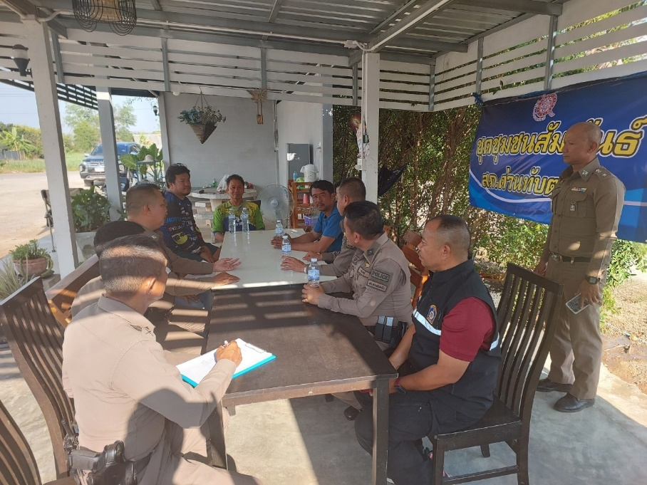
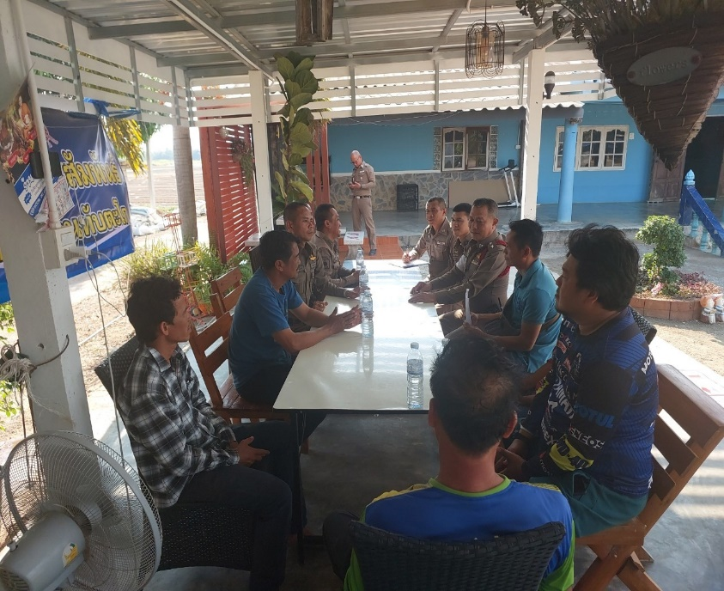

วันที่ 20 มกราคม 2567 เจ้าหน้าที่ชุด ชมส.ออกพบปะผู้นำชุมชม ม.9 บ้านเก่ากระเหรี่ยง ต.ด่านทับตะโก อ.จอมบึง จ.ราชบุรี

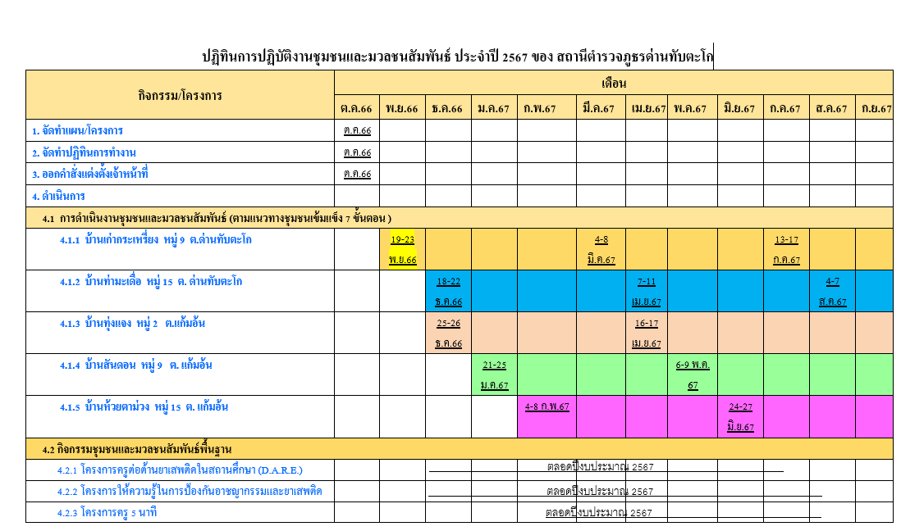

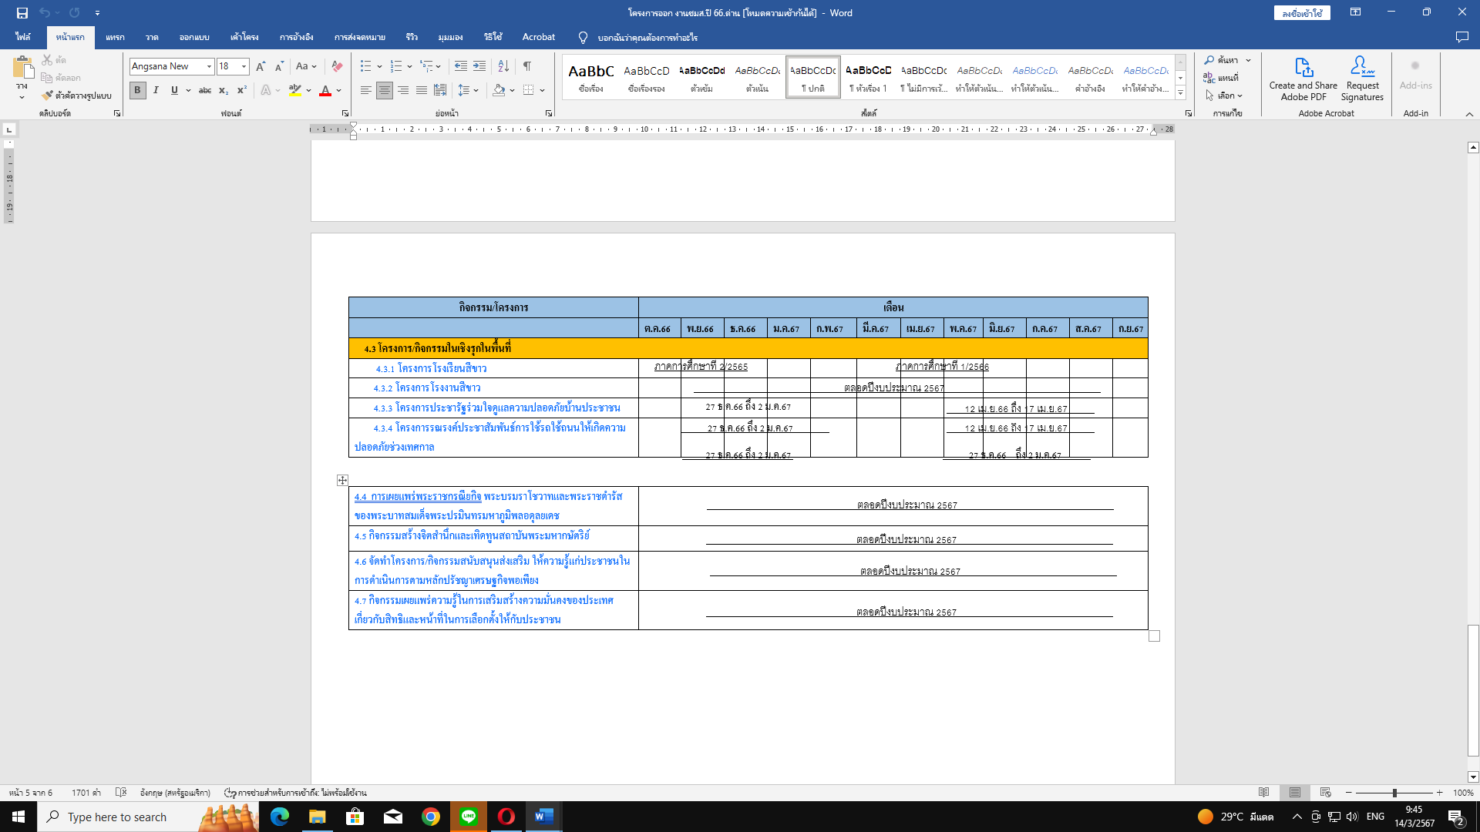

โครงการประชุมเชิงปฏิบัติการสร้างภูมิคุ้มกันต้านยาเสพติด
ตามโครงการตำรวจประสานโรงเรียน (๑ ตำรวจ ๑ โรงเรียน)

- หลักการและเหตุผล

ปัจจุบันกลุ่มผู้เข้าไปเกี่ยวข้องกับยาเสพติดมีแนวโน้มเป้นกลุ่มเด็กและเยาวชนมากขึ้น โดยเฉพาะกลุ่มเด็กและเยาวชนในโรงเรียนที่มีอายุต่ำกว่า ๒๐ ปี ปัญหาดังกล่าวเกี่ยวเนื่องกับปัญหาด้านเศรษฐกิจและสังคมที่ยังคงเป็นเงื่อนไขผลักดันให้เด็กและเยาวชนในโรงเรียนตกเป็นกลุ่มเสี่ยงและเข้าสู่วงจรยาเสพติด จึงจำเป็นต้องควบคุมปัญหาดังกล่าวควบคู่ไปกับการให้ความรู้เรื่องโทษพิษภัยยาเสพติด ทักษะชีวิตเพื่อการป้องกันยาเสพติดแก่เด็กและเยาวชนที่มีพฤติกรรมเสี่ยง รวมทั้งกิจกรรมรณรงค์ป้องกันและกิจกรรมเชิงสร้างสรรค์เพื่อเสริมสร้างภูมิคุ้มกันยาเสพติดมิให้เด็กและเยาวชนในโรงเรียนโดยทั่วไปซึ่งเป็นคนกลุ่มใหญ่ มิให้ตกเป็นกลุ่มเสี่ยงและเข้าสู่วงจรปัญหายาเสพติด
สำนักงานตำรวจแห่งชาติ ได้ดำเนินโครงการตำรวจประสานโรงเรียน (๑ ตำรวจ ๑ โรงเรียน) เพื่อร่วมแก้ไขปัญหายาเสพติด การพนัน สื่อลามกอนาจาร การทะเลาะวิวาท ร้านเกม สถานบันเทิง และปัจจัยเสี่ยงตั้งอยู่ทั้งภายในและภายนอกโรงเรียน เสริมสร้างกลไกลการเฝ้าระวัง เน้นการค้นหา คัดกรอง นักเรียน เพื่อส่งเสริมและแก้ไขปัญหาเป็นรายบุคคล ซึ่งกำหนดให้ตำรวจภูธรจังหวัด/สถานีทั่วประเทศ ดำเนินโครงการตำรวจประสานโรงเรียน โดยคัดเลือกข้าราชการตำรวจ ๑ นาย ทำหน้าที่ร่วมกับครูในโรงเรียน เพื่อดำเนินการค้นหา คัดแยก นักเรียนในโรงเรียนเป็น ๔ กลุ่ม ได้แก่ กลุ่มดี กลุ่มเสี่ยง กลุ่มเสพ และกลุ่มเสพ/ขาย และจัดกิจกรรมเสริมสร้างภูมิคุ้มกันที่เหมาะสมกับนักเรียนทั้ง ๔ กลุ่ม เพื่อดำเนินการส่งเสริมและแก้ไขปัญหาได้อย่างถูกต้องและเหมาะสมตลอดจนตรวจสอบสภาพปัญหาที่เป็นปัจจัยเสี่ยงต่าง ๆ เพื่อร่วมดำเนินการสร้างสภาพแวดล้อมที่ดีให้กับนักเรียน ซึ่งปัจจุบันมีโรงเรียนที่เข้าร่วมโครงการ จำนวน ๑๑,๘๔๔ โรงเรียน และนักเรียนที่เข้าร่วมโครงการ จำนวน ๑,๑๒๑,๔๕๗ คน เพื่อให้การขับเคลื่อนโครงการตำรวจประสานโรงเรียน (๑ ตำรวจ ๑ โรงเรียน) เป็นไปอย่างมีประสิทธิภาพ จึงมีแนวความคิดในการจัดโครงการเพื่อสร้างเครือข่ายเยาวชนแกนนำต้านยาเสพติดให้แก่รักเรียนที่เข้าร่วมโครงการตำรวจประสานโรงเรียน (๑ ตำรวจ ๑ โรงเรียน) ซึ่งเป็นการปลุกพลังในการต่อต้านยาเสพติดในเด็กและเยาวชนที่จะเป็นอนาคตของชาติต่อไป
ดังนั้น สถานีตำรวจภูธรด่านทับตะโก จึงได้จัดทำโครงการประชุมเชิงปฏิบัติการสร้างภูมิคุ้มกันต้านยาเสพติด ขึ้นในสถานศึกษาเป้าหมาย ตามโครงการตำรวจประสานโรงเรียน (๑ ตำรวจ ๑ โรงเรียน) ขึ้นเพื่อดำเนินการตามโครงการสร้างภูมิคุ้มกันให้กับเยาวชนในสถานศึกษาในพื้นที่รับผิดชอบ
2. วัตถุประสงค์
2.1 เพื่อสร้างภาคีเครือข่ายในการร่วมมือกันในการป้องกันปัญหายาเสพติดให้โทษในโรงเรียนให้เกิดความเข้มแข็ง ให้มีความเข้าใจ และตระหนักถึงพิษภัยยาเสพติดที่มีผลต่อร่างกาย สุขภาพอนามัย ของเด็กและเยาวชน
2.2 เพื่อสร้างภูมิคุ้มกันยาเสพติดให้แก่เด็กนักเรียนในโรงเรียนที่มีเครือข่ายเยาวชนแกนนำต้านยาเสพติดตามโครงการตำรวจประสานโรงเรียน (๑ ตำรวจ ๑ โรงเรียน)
2.3 เพื่อสร้างแกนนำนักเรียนต่อต้านยาเสพติดในโรงเรียน
2.4 เพื่อเป็นการรวมพลังจากทุกภาคส่วนของสังคม ให้เข้ามามีส่วนร่วมในการแก้ไขปัญหายาเสพติดในสถานศึกษาร่วมกัน
3./ เป้าหมาย...

3. เป้าหมาย
ด้านปริมาณ
- ครูปกครอง, ครูป้องกัน และครูตรวจพิสูจน์ จำนวน ๓ ฝ่าย จำนวน ๑ โรงเรียนที่เข้าร่วมโครงการสร้างภูมิคุ้มกันต้านยาเสพติด
- หัวหน้าสถานีตำรวจ และตำรวจประสานโรงเรียน เพื่อประสานความร่วมมือกันเพื่อแก้ไขปัญหายาเสพติดให้เกิดประสิทธิภาพ
ด้านคุณภาพ
- เพื่อเป็นการป้องกันการแพร่ระบาดของยาเสพติดในสถานศึกษา และรู้จักวิธีป้องกันให้
ตนเองพ้นจากภัยยาเสพติดให้โทษ รวมทั้งเป็นการป้องกันยาเสพติดที่เกิดจากสังคมภายนอก

4. วิธีดำเนินการ
4.1 วางแผนและจัดการประชุมเชิงปฏิบัติการเพื่อป้องกันปัญหายาเสพติด ตามโครงการ
ตำรวจประสานโรงเรียน (๑ ตำรวจ ๑ โรงเรียน)
4.2 ประชุมแลกเปลี่ยนประสบการณ์สร้างภูมิคุ้มกันและเป็นแกนนำต้านยาเสพติดในสถานศึกษา

5. ระยะเวลาในการดำเนินการ
ดำเนินการในเดือน มกราคม ๒๕๖7

6. งบประมาณ
งบประมาณได้รับจัดสรรจากตำรวจภูธรจังหวัดราชบุรี ในการจัดการประชุมเชิงปฏิบัติการเพื่อป้องกันปัญหายาเสพติด ตามโครงการ ตำรวจประสานโรงเรียน (๑ ตำรวจ ๑ โรงเรียน)

๗. การประเมินผล
ประเมินผลตามระยะเวลาที่กำหนดหลังจากเสร็จสิ้นโครงการ

๘. หน่วยงานที่รับผิดชอบ
สถานีตำรวจภูธรด่านทับตะโก

๙. ผลที่คาดว่าจะได้รับ

๙.1 โรงเรียนตามโครงการตำรวจประสานโรงเรียนมีแนวทาง และมาตรการร่วมกันในการแก้ไขปัญหายาเสพติดอย่างเป็นระบบ
๙.2 ครูประสานงาน 3 ฝ่าย ฝ่ายปกครอง ครูป้องกันและครูตรวจพิสูจน์ ร่วมมือในการป้องกันปัญหายาเสพติดในสถานศึกษา ตระหนักถึงพิษภัยยาเสพติดที่มีผลต่อร่างกาย สุขภาพอนามัย ของเยาวชนในสถานศึกษา

/9.4 เกิดพลังจากทุกภาคส่วน...

๙.๔ เกิดพลังจากทุกภาคส่วนในสังคม เพื่อขับเคลื่อนร่วมมือ ในการแก้ไขปัญหายาเสพติดในสถานศึกษาได้อย่างมีประสิทธิภาพ

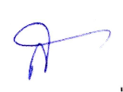
พันตำรวจ ผู้เสนอโครงการ
(สมชาย นาคทั่ง)
สารวัตรป้องกันปราบปรามสถานีตำรวจภูธรด่านทับตะโก

พันตำรวจโท ผู้พิจารณาโครงการ
(อนุชา จิตนิยม)
รองผู้กำกับการป้องกันปราบปราม สถานีตำรวจภูธรด่านทับตะโก

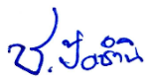
พันตำรวจเอก ผู้อนุมัติโครงการ
(เชิดชัย ป้อชำนิ)
ผู้กำกับการสถานีตำรวจภูธรด่านทับตะโก

.
ภาพประกอบกิจกรรม

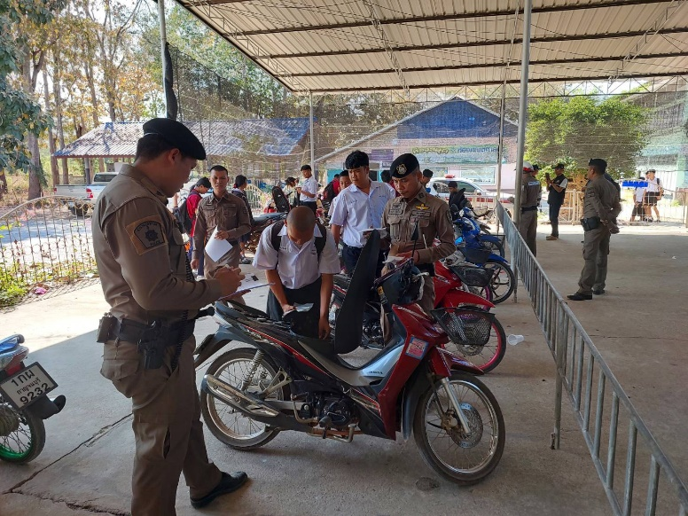
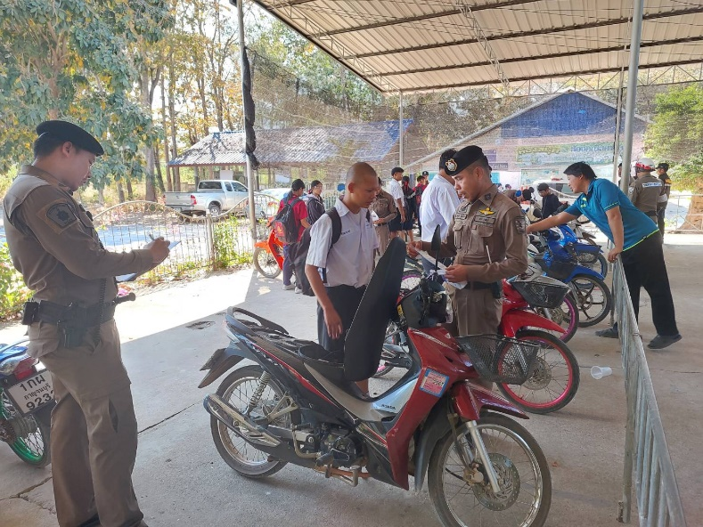
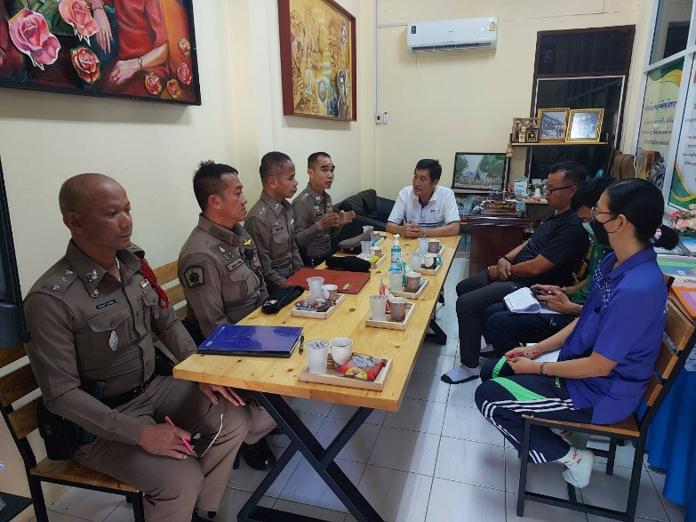
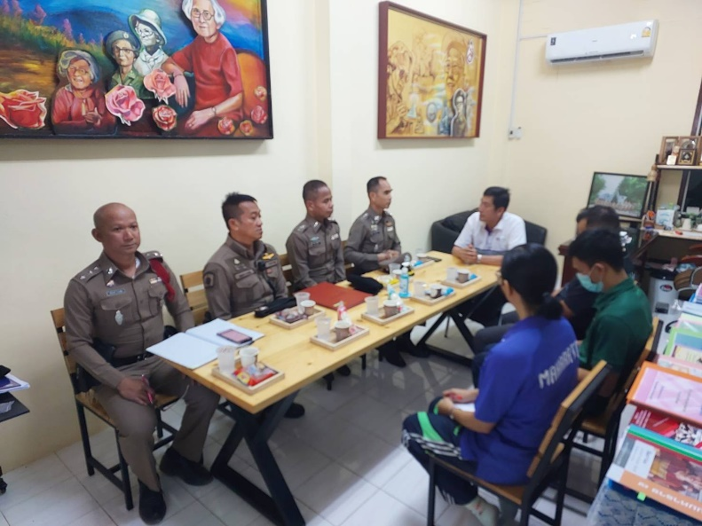

วันที่ 11 มกราคม 2567 พ.ต.อ.เชิดชัย ป้อชำนิ ผกก.สภ.ด่านทับตะโก พ.ต.ท.อนุชา จิตนิยม รอง ผกก.ป.สภ.ด่านทับตะโก พ.ต.ต.สมชาย นาคทั่ง และเจ้าหน้าที่ตำรวจผสานโรงเรียนตามโครงการตำรวจประสานโรงเรียน (๑ ตำรวจ ๑ โรงเรียน) พร้อมด้วยผู้อำนวยการโรงเรียนมหาราช7 และครู 3 ฝ่าย ร่วมลงนาม MOU ความร่วมมือตามโครงการตำรวจประสานโรงเรียน (๑ ตำรวจ ๑ โรงเรียน)

รายงานผลการดำเนินงาน
โครงการตำรวจประสานโรงเรียน (๑ ตำรวจ ๑ โรงเรียน)
เดือน มกราคม 2567
แผนงาน/โครงการ/กิจกรรม | ตัวชี้วัด/สาระสำคัญ (แผนงาน/  โครงการ/กิจกรรม) | หน่วยรับผิดชอบ | ผลการดำเนินการ | หมายเหตุ
ดำเนินงานตามโครงการตำรวจประสานโรงเรียน (๑ ตำรวจ ๑ โรงเรียน) เป็นนโยบายสำคัญที่ทุกภาคส่วนจะต้อง เข้ามามีส่วนร่วม  และมีการบริหารจัดการให้  เป็นไปตามนนโยบายการ  มุ่งเน้นที่จะเร่งรัดแก้ไขปัญหา  ยาเสพติด | 1 เพื่อสืบสวน ปราบปราม จับกุม นักค้า  และผู้เกี่ยวข้องกับยาเสพติดในพื้นที่  รับผิดชอบของ สภ.ปราณบุรี  2 เพื่อสุ่มต รวจส ารเสพติดในกลุ่ม  แรงงานในพื้นที่พื้นที่รับผิดชอบของ  สภ.ปราณบุรี  3 เพื่อท าลายเครือข่ายยาเสพติดใน  พื้นที่ให้หมดไป  4 เพื่อทำให้ปัญหายาเสพติดและ  อาชญากรรมในพื้นที่ลดลง | งานป้องกันปราบปราม | -ดำเนินการตรวจรถจักรยานยนต์ที่ดัดแปลงสภาพและทำประวัตินักเรียน

งานป้องกันปราบปราบ
รายงานการปฏิบัติราชการประจำเดือน มกราคม
ประจำปีงบประมาณ พ.ศ. 2567
สถานีตำรวจภูธรด่านทับตะโก

1 ม.ค. 2567
เมื่อวันที่ 1 ม.ค.67 ประชาสัมพันธ์ นนรงค์เมาไม่ขับ ในช่วงเทศการปีใหม่ ให้แก่ผู้ใช้รถใช้ถนน
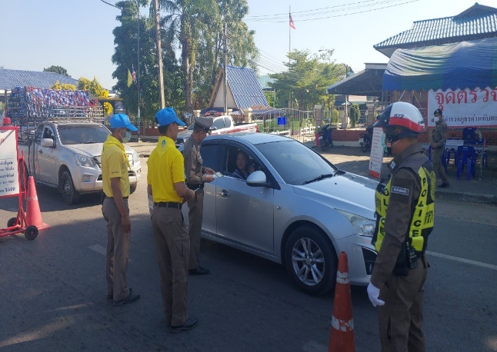
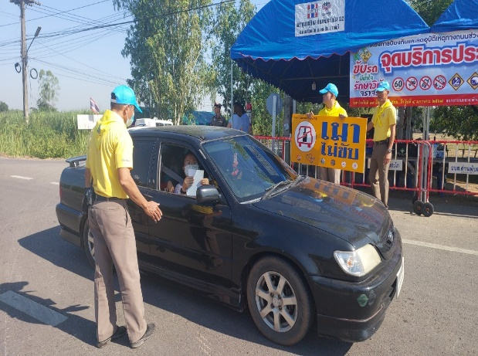

ช่วงวันที่……1 ม.ค.67….……ถึง……31 ม.ค.67….……ร้อยเวร 2-0 สายตรวจรถยนต์ สายตรวจจราจร ได้มีการตั้งจุดตรวจจุดสกัดและกวดขันวินัยจราจร ณ หน้าตู้ตะโกทอง จำนวน……62…...ครั้ง
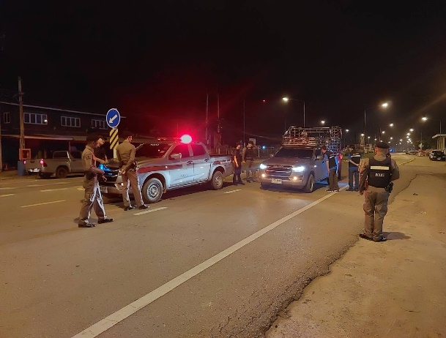
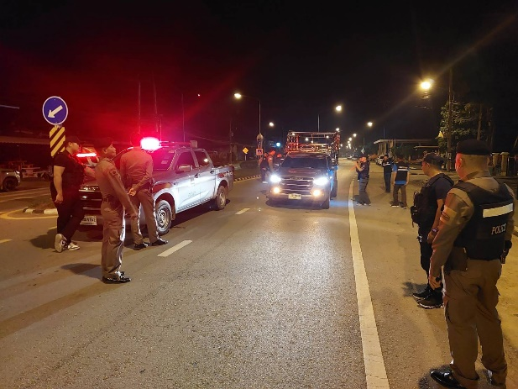

วันที่ 26 มกราคม 2567
พ.ต.ต.สมชาย นาคทั่ง สวป.สภ.ด่านทับตะโก พร้อมเจ้าหน้าที่ตำรวจ สภ.ด่านทับตะโก ร่วมจับกุมตัว
1. นายพงศ์วริศ ยอดทรัพย์
2.นายธเนศ ยอดทรัพย์
3.นายหทัยการ สงวนศักดิ์
ร่วมกันลักทรัพย์ในเวลากลางคืน โดยใช้ยานพาหนะฯ และท้าลายสิ่งกีดกั้นฯ(เงินในตู้กดน้้าหยอดเหรียญ)
โดยก่อเหตุคืนเดียว 3 จุด โดยใช้วิธีไล่กล้องวงจรปิดเป็นระยะทางประมาณ 20 ก.ม

